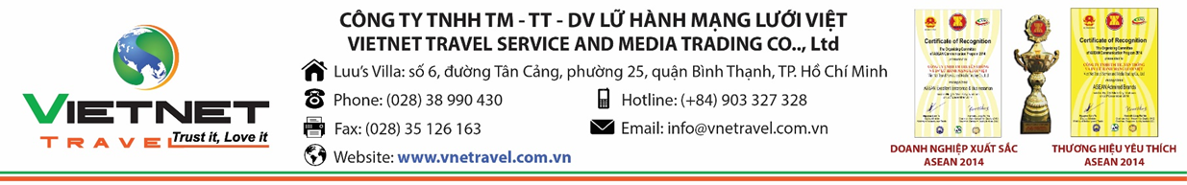**CHƯƠNG TRÌNH DU LỊCH NĂM 2019**

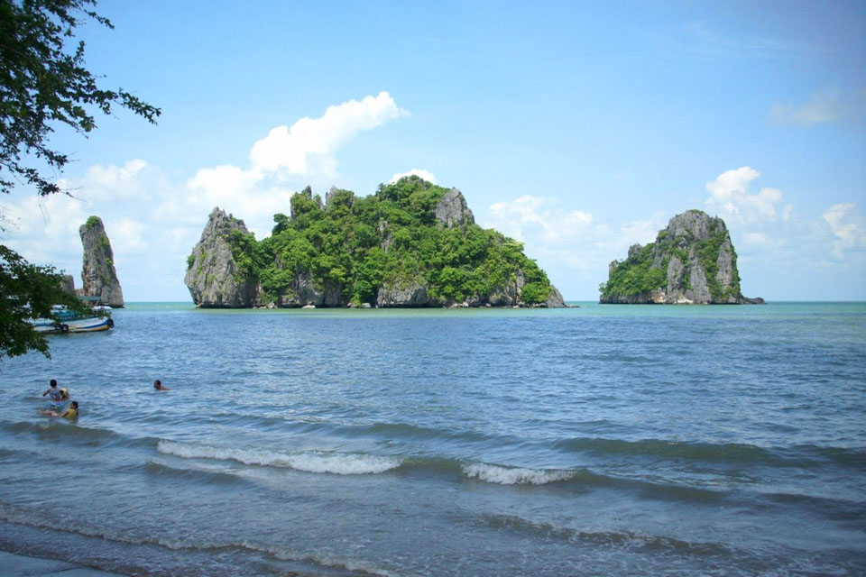 **CHÂU ĐỐC - HÀ TIÊN - CẦN THƠ**

**Thời gian: 4 ngày 3 đêm**

**Phương tiện: Xe Ô Tô**

**Khởi hành: Thứ 7 hàng tuần**

|  |  |  |
| --- | --- | --- |
| **TIÊU CHUẨN** | **GIÁ TOUR TIÊU CHUẨN KHÁCH SẠN 3\*** | **GIÁ TOUR TRẺ EM** |
| **GIÁ TOUR** | **4.218.000 VNĐ/khách** | **2.110.000 VNĐ/khách** |

**NGÀY 1: TP. HỒ CHÍ MINH - CHÂU ĐỐC (Ăn sáng, trưa, tối)**

* **Buổi sáng**: Xe và hướng dẫn viên sẽ đón quý khách tại điểm hẹn thành phố, khởi hành đi An Giang.
* Trên đường đi, đoàn dừng chân tại Thành phố Mỹ Tho dùng điểm tâm sáng với hủ tiêu Mỹ Tho nổi tiếng.
* Tiếp tục, đoàn khởi hành đến **Châu Đốc** và dùng cơm trưa tại nhà hàng. Sau đó về khách sạn nhận phòng khách sạn, tự do nghỉ ngơi.
* **Buổi chiều**: Xe đưa đoàn tham quan:
* **Rừng tràm Trà Sư**: Khu rừng ngập nước tiêu biểu cho vùng Tây sông Hậu với diện tích gần 850ha. Đây là nơi trú ngụ và sinh tồn của hàng trăm loại động thực vật khác nhau, trong đó có nhiều loài quý hiếm được ghi vào sách đỏ Việt Nam. Đặc biệt, rừng Tràm là một trong những điểm du lịch cuốn hút với bầu không khí trong lành vô cùng. Trên những chiếc thuyền ba lá xinh xắn, du khách sẽ được len lỏi, du ngoạn qua những kênh rạch chằng chịt đặc trưng của miền Tây Nam Bộ.
* **Buổi tối:** Đoàn di chuyển về nhà hàng dùng cơm tối và chuẩn bị tinh thần đi tham quan một An Giang tâm linh, huyền bí.
* **Chùa Tây An Cổ Tự**_ngôi chùa nổi tiếng đã được xếp hạng là di tích "kiến trúc nghệ thuật cấp quốc gia", và cũng là "ngôi chùa có kiến trúc kết hợp phong cách nghệ thuật Ấn Độ và kiến trúc cổ dân tộc đầu tiên tại Việt Nam”.
* **Miếu Bà Chúa Xứ**_là một ngôi miếu được xây dựng cách đây khoảng 200 năm, nổi tiếng hiển linh nhất vùng Tây Nam Bộ. Nằm đối diện miếu Bà Chúa Xứ là Lăng của Thoại Ngọc Hầu, một vị quan có công rất lớn trong việc khai mở đất An Giang và cũng người được cho là đã ban lệnh hỗ trợ xây dựng Miếu Bà Chúa Xứ.
* Kết thúc ngày đầu tiên tham quan, quý khách có thể tự do khám phá **chợ đêm Núi Sam** bằng xe đạp, hoặc dạo quanh thị xã về đêm.

**NGÀY 2: AN GIANG - KIÊN GIANG (Ăn sáng, trưa, tối)**

* **07h00:** Sau khi đoàn dùng điểm tâm sáng, HDV làm thủ tục trả phòng khách sạn, khởi hành đi **Hà Tiên**.
* Trên đường đi quý khách dừng thăm quan và mua sắm tại **Chợ Tịnh Biên** - khu chợ biên giới lớn nhất miền Tây Nam Bộ. Du khách có thể tranh thủ mua những món đặc sản của An Giang, đặc biệt là những món đặc sản của người Chăm.
* **Buổi trưa:** Đoàn dùng cơm trưa tại nhà hàng, nhận phòng, tự do nghỉ ngơi.
* **Buổi chiều:** Xe và HDV đưa quý khách đi tham quan lần lượt các địa danh:
* **Biển Mũi Nai** là một trong những bãi biển đẹp và thơ mộng nhất của tỉnh Kiên Giang. Sau đó, đoàn tiếp tục tham quan đồi Nai Vàng, thưởng thức hương café nổi tiếng của vùng đất Kiên Giang xinh đẹp (Chi phí tự túc).
* **Đỉnh Tà – Pang**, quý khách có thể thuê xe máng trượt lên đỉnh, ngắm toàn cảnh non nước Hà Tiên, đảo Phú Quốc và đất nước Campuchia. Đặc biệt, trên hành trình, đoàn sẽ đến vãn cảnh núi Bình San, một trong 10 cảnh đẹp của đất Hà Tiên. Đây không chỉ là nơi phong cảnh thiên nhiên hài hòa được ghép vào Hà Tiên Thập Cảnh, mà còn là nơi gắn với nhiều câu chuyện, sự kiện lịch sử. Trên đỉnh núi vết tích nền Xuyên Sơn và Xã Tắc - nơi xưa kia diễn ra những nghi lễ tế trời, tế thần núi thần sông và những người đã khuất vẫn còn dấu vết.
* **Lăng Mặc Cửu** là nơi an nghỉ cũng như lưu giữ công trạng của dòng họ Mạc khi đến khai hoang và phát triển Hà Tiên - dòng họ đã đóng góp một công trạng rất lớn trong việc mở mang bờ cõi và khai phá vùng đất Nam Bộ xinh đẹp.
* **Thạch Động** - nơi khởi nguồn chuyện cổ tích Thạch Sanh. Trong hang cũng có chùa cổ Tiên Sơn, tương truyền trước khi có chùa, đây là am tu của đạo sĩ Huỳnh Phong Chơn Nhơn (sau tu theo Phật, nên đổi hiệu là Huỳnh Phong Hòa thượng), dưới thời Mạc Cửu.
* **Buổi tối**: Xe đưa đoàn về nhà hàng dùng bữa tối.
* Khoảng thời gian về đêm quý khách có thể thuê xe lôi để đi dạo hết cả thành phố Hà Tiên xinh đẹp.

**NGÀY 3: KIÊN GIANG - CẦN THƠ (Ăn sáng, trưa, tối)**

* **07h00**: Đoàn dùng điểm tâm sáng tại khách sạn, HDV giúp quý khách làm thủ tục trả phòng.
* Tạm biệt Kiên Giang để lên đường đi Cần Thơ. Trên đường di chuyển đi Cần Thơ, đoàn sẽ tham quan “**tam cảnh**” trong “thập cảnh” của Hà Tiên.
* **Hòn Chông:** là một thắng cảnh mang vẻ đẹp non xanh nước biếc, sơn thủy hữu tình tại Kiên Giang. Ngày xưa đây chỉ là một hòn đảo, dần dần dính vào đất liền nên trở thành núi. Tại đây, khi phóng tầm mắt ra xa, du khách có thể cảm nhận muôn ngàn kiệt tác thiên nhiên. Đặc biệt là những cột đá nhọn chĩa lên trời như những ngọn đao nhấp nhô của một đoàn quân đang xông ra trận.
* **Chùa Hang hay còn gọi là chùa Hải Sơn**_đây là một di tích, điểm hành hương và cũng là điểm tham quan hấp dẫn của tỉnh Kiên Giang. Nhìn tổng thể về địa hình, núi đá vôi bị xâm thực hàng ngàn năm, nên phía sau chùa có một hang rộng ăn thông ra tới biển, nơi có Hòn Phụ Tử. Chính vì sự phân cách của địa hình đã tạo nên một động thật độc đáo, động khá cao cỡ trần nhà nhưng do chiều dài nên trong động thiếu ánh sáng, ở giữa động tối như màn đêm.
* **Hòn Phụ Tử:** Là hai trụ đá cao nghiêng nghiêng cùng một chiều tượng trưng cho hình hai cha con quấn quýt bên nhau trông ra biển cả, gắn liền với truyền thuyết bên chân ngọn Hải Sơn. Truyền thuyết nói về cuộc sống của hai cha con làm nghề chài lưới. Trong một trận chiến với ác thú thuồng luồng mà người cha đã chết. Khi thấy cha không về, người con đi tìm và bắt gặp phần xác cha còn sót lại liền ôm lấy khóc thương thảm thiết. Không ngờ chất độc từ người cha thấm vào khiến người con trúng độc mà chết theo. Trời nổi giông bão, mưa suốt mấy ngày liền, nơi 2 cha con nằm mọc lên 2 hòn đá. Người dân tôn kính gọi là Hòn Phụ Tử.
* **Buổi tối**: Đoàn đến Cần Thơ dùng cơm tại nhà hàng, sau đó nhận phòng và nghỉ ngơi.
* Tại đây, du khách tự do tham quan vẻ đẹp kiêu sa, thơ mộng của bến Ninh Kiều. Đặc biệt, tại chợ đêm Cần Thơ và chợ Tây Đô, du khách có thể tham quan và thưởng thức những đặc sản nổi tiếng của Cần Thơ và miền Tây.

**NGÀY 4: CẦN THƠ - TP. HỒ CHÍ MINH ( Ăn sáng, trưa)**

* **07h00**: Sau khi dùng điểm tâm sáng, đoàn làm thủ tục trả phòng khách sạn và khởi hành đi tham quan:
* **Chợ nổi Cái Răng** nằm trên sông Cái Răng - huyện Cái Răng - thành phố Cần Thơ. Đây là một chợ nổi Cần Thơ nói riêng và Nam Bộ nói chung mang đặc trưng miền sông nước. Hàng ngày, hàng mùa, chỉ mới khoảng 3h sáng, chợ đã rộn rã với cảnh trao đổi mua bán trên sông. Hầu hết, tất cả tàu thuyền đều là các mặt hàng nông sản của miền Tây sông nước.
* **Vườn du lịch Mỹ Khánh** là một làng quê rất đỗi bình yên và mộc mạc được rất nhiều du khách tìm đến. Đến đây du khách không những được trải nghiệm cuộc sống miền quê đích thực mà còn được gần gũi hơn với thiên nhiên đất trời. Đặc biệt, nơi đây còn lưu giữ nhiều giá trị văn hóa, truyền thống của người dân Nam Bộ. Tại đây, du khách sẽ được hòa mình vào thiên nhiên và thưởng thức những hương vị ngọt ngào với các loại trái cây đa dạng: cam, xoài, chôm chôm… Tham gia làm bánh tráng, nấu rượu đế, thưởng thức những món ngon rất dân dã như: cá lóc nướng ống tre, chuột quay lu, lẩu đồng quê.
* **Buổi trưa:** Đoàn dùng bữa trưa tại nhà hàng.
* Sau đó, đoàn lên xe khởi hành về TP. Hồ Chí Minh.
* Kết thúc chương trình Tour du lịch miền Tây 4 ngày 3 đêm. Hướng dẫn viên  **VIETNET TRAVEL** chia tay đoàn và hẹn gặp lại trong những chuyến hành trình mới.

**CHI PHÍ BAO GỒM:**

* Xe đời mới có wifi, máy lạnh; vé tàu đò du lịch đưa đón khách theo chương trình trong tour.
* Khách sạn: Phòng 2/3 khách. Có đầy đủ tiện nghi: máy lạnh, tivi, điện thoại,tủ lạnh, nước nóng, vệ sinh riêng.
* Khách sạn đạt chuẩn hoặc các khách sạn tương đương:
* Châu Đốc: Á Châu, Bến Đá Núi Sam, Châu Phố, Đông Nam, Hoàng Mai…
* Hà Tiên: Hải Phượng, Ánh Vân, Hà Tiên, Anh Tú…
* Cần Thơ: Hậu Giang, Phương Đông, Tây Nam, Ninh Kiều, Tây Đô, Holiday…
* Ăn uống 3 bữa / ngày:
* Điểm tâm sáng.
* Ăn trưa và chiều là cơm phần, được đổi món thường xuyên.
* Vé vào cửa tham quan.
* Hướng dẫn viên thuyết minh theo đoàn suốt tuyến.
* Khăn lạnh, nước suối trên đường (1 khăn, 2 chai/ ngày).
* Quà tặng kỉ niệm.
* Bảo hiểm du lịch mức tối đa là 60.000.000 VNĐ/trường hợp.

**CHI PHÍ KHÔNG BAO GỒM:**

* Các khoản phụ thu.
* Ăn uống ngoài chương trình
* Các chi phí vui chơi giải trí cá nhân.
* Thuế VAT.
* Chi phí bồi dưỡng cho hướng dẫn và tài xế.

**CHI PHÍ DÀNH CHO TRẺ EM:**

* Trẻ em từ 12 tuổi trở lên: 100% giá vé.
* Trẻ em từ 06 đến 11 tuổi: mua 50% giá vé.
* Trẻ em từ 05 tuổi trở xuống: Không tính vé, gia đình tự chăm sóc bé.
* 2 người lớn chỉ được kèm 1 trẻ em. Bắt đầu từ bé thứ 2 sẽ tính giá như người lớn.

**ĐIỀU KIỆN HỦY TOUR:**

* Nếu hủy tour trong vòng 10 ngày so với ngày khởi hành, phí phạt: 20% giá tour.
* Nếu hủy tour trong vòng 7 ngày so với ngày khởi hành, phí phạt: 50% giá tour.
* Nếu hủy tour trong vòng 5 ngày so với ngày khởi hành, phí phạt: 70% giá tour.
* Nếu hủy tour trong vòng 3 ngày so với ngày khởi hành, phí phạt: 100% giá tour.

***\*LƯU Ý:***

* **Các điểm tham quan có thể thay đổi nhưng vẫn đảm bảo đầy đủ như đã công bố.**

**\*\* Trong trường hợp khách quan như: khủng bố, thiên tai, … hoặc do có sự cố, sự thay đổi lịch trình của các phương tiện vận chuyển công cộng như: máy bay, tàu hỏa, … thì công ty sẽ giữ quyền thay đổi lộ trình chuyến du lịch bất cứ lúc nào vì sự an toàn và thuận tiện cho khách hàng và sẽ không chịu trách nhiệm bồi thường những thiệt hại phát sinh**.

***Chúc quý khách một chuyến đi thú vị và bổ ích!***